Tillsynsbegäran – information om höga naturvärden och fridlysta arter i samrådsanmälan S 635-2025 i Flens kommun
Denna tillsynsbegäran behandlar höga naturvärden i samrådsanmälan S 635-2025 i Flens kommun som inkom 2025-02-26 och omfattar 30,6 ha.
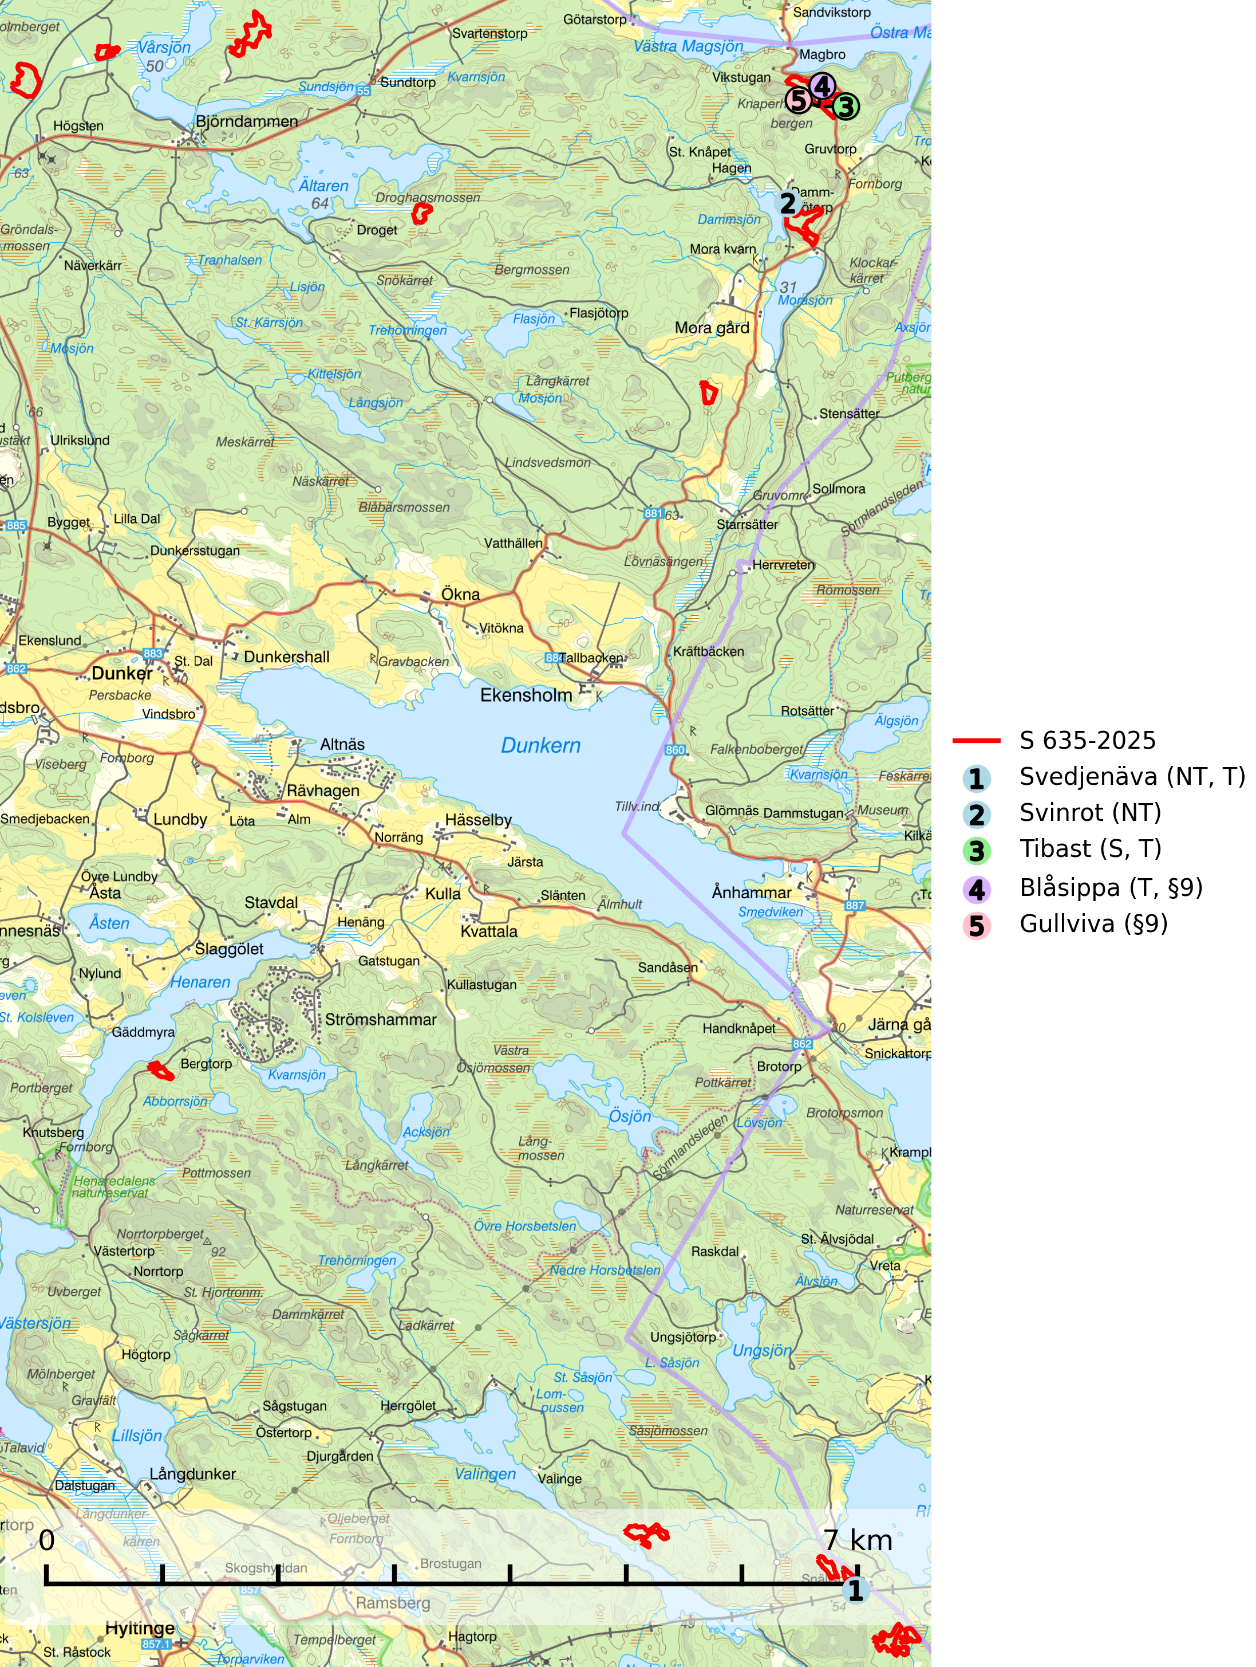
Figur 1. Fyndplatser för naturvårdsarter i och inom 21 meter från samrådsanmälan. Markörer utan svart kant är placerade på fyndplatsen. Markörer med svart kant är placerade vid sidan av fyndplatsen och har ett svart streck som visar fyndplatsens exakta position. Kartans mittpunktskoordinat är N 6558382, E 606295 i SWEREF 99 TM.
I och inom 21 meter från samrådsanmälan finns fynd av 5 naturvårdsarter, varav 2 är rödlistade, 2 är fridlysta, 3 är typiska (T) och 1 är signalart (S): svedjenäva (NT, T), svinrot (NT), tibast (S, T), blåsippa (T, §9) och gullviva (§9). Se Figur 1.

Tillsynsbegäran
Vi begär härmed att Skogsstyrelsen fattar beslut enligt miljöbalken som säkerställer att skogens höga naturvärden bevaras samt att EU-lagstiftning efterlevs och att artskyddsbrott förhindras.
Vi önskar även ta del av de ställningstaganden och beslut som myndigheten meddelar till följd av aktuell samrådsanmälan och föreningens inlaga (se 34 § förvaltningslagen).

Naturvårdsarter och fridlysta arter
Nedan följer beskrivningar av de naturvårdsarter och fridlysta arter som har sina livsmiljöer och växtplatser i den samrådsanmälda skogen. De påträffade naturvårdsarterna är ett tydligt kvitto på att det rör sig om en skog med höga naturvärden.
Svedjenäva (NT) växer på brandplatser, vid kolbottnar och på annan vegetationsfri mark som nyligen omrörts och blivit uppvärmd av solen. Kolningen och svedjebrukets upphörande, liksom minskad areal av skogsmark som utsätts för skogsbrand eller hyggesbränning har medfört att antalet lämpliga lokaler starkt minskat. Svedjenäva är typisk art för 9010 Taiga (SLU Artdatabanken, 2025).
Tibast är en kalkgynnad buske som växer på mullrik, frisk eller svagt fuktig mark, exempelvis i gamla kalkgranskogar, lövträdslundar, varma källpåverkade sluttningar och exklusiva biotoper kopplade till vattendrag. Förekomster i gammal skog visar på höga naturvärden och bör alltid noteras i samband med naturvärdesinventeringar. Tibast är typisk art för 9050 Näringsrik granskog och värdväxt för de två fjärilsarterna större tibastmal och brun tibastmal (CR) (SLU Artdatabanken, 2024; Nitare & Skogsstyrelsen, 2019).
Blåsippa (§9) är typisk art för 9050 Näringsrik granskog, 9020 Nordlig ädellövskog och 8240 Karsthällmarker (SLU Artdatabanken, 2025).
Gullviva (§9) är värdväxt för bland annat den rödlistade och sällsynta fjärilen gullvivefjäril (VU) samt typisk art för 9070 Trädklädd betesmark, 6530 Lövängar, 6510 Slåtterängar i låglandet och 6270 Silikatgräsmarker (SLU Artdatabanken, 2025).

